Comparación App WES vs Facturaciones Aguas Andinas
Empresa: Renca
Nodo: 000017-08 — ICCO Renca (000017-08)
Fuente facturas: C:\Users\aniba\OneDrive\Desktop\wes-scripts\reports\Renca\Coparacion App con Aguas Andinas\ICCO facturas
Generado: 08-05-2026 10:07

1. Alcance y criterio de comparación
Para cada boleta, se compara el consumo total facturado (m³) con el consumo total registrado por WES en el nodo indicado, para el período entre «Lectura anterior» y «Lectura actual» informados en la factura. Las diferencias pueden explicarse por alcances hidráulicos distintos (medidor principal vs subred), pérdidas/derivaciones no medidas por el punto, y diferencias de sincronización/calendario del período.
Importante: el punto WES no siempre estuvo midiendo el mismo tramo hidráulico ni en condiciones de operación normal. Hasta noviembre 2025 el registro está afectado por operación con bypass y/o uso intermitente de la sala de bombas, por lo que la comparación App vs Facturación no es representativa. Existe un período de transición (11-dic-2025 a 08-ene-2026) donde se observan ajustes y estabilización. Desde el fin de esa transición en adelante, el funcionamiento se considera más alineado con la medición correcta y la comparación es la referencia principal (aun así, pueden existir diferencias).

2. Resumen por período de factura (últimas facturaciones)
Tabla A — Períodos fuera de rango (hasta noviembre 2025): en este período se estaba monitoreando, pero el lugar de monitoreo / la tubería solo contabilizaba lo que salía por la sala de bombas. En muchas ocasiones la sala de bombas no fue utilizada y se usó directamente el suministro desde la matriz del medidor, a través del bypass (configuración estándar de estas salas). Por lo tanto, esta comparación no es representativa.
Períodos fuera de rango (bypass)
Período (lecturas) | Emisión | N° factura | Medidor | m³ facturado | m³ App (WES) | Días (WES) | Dif (fact - WES) | % Dif vs Fact
10-abr-2025 → 12-may-2025 | 16-may-2025 | 8564565 | 20100027 | 1.852 | 0 | 0 | 1.852 | 100%
12-may-2025 → 11-jun-2025 | 16-jun-2025 | 8620897 | 20100027 | 1.658 | 1,1 | 1 | 1.656,9 | 99,9%
11-jun-2025 → 10-jul-2025 | 17-jul-2025 | 8677816 | 20100027 | 1.594 | 0,5 | 19 | 1.593,5 | 100%
10-jul-2025 → 11-ago-2025 | 16-ago-2025 | 8733835 | 20100027 | 1.592 | 0 | 6 | 1.592 | 100%
11-ago-2025 → 10-sep-2025 | 15-sep-2025 | 8789768 | 20100027 | 1.104 | 116,1 | 16 | 987,9 | 89,5%
10-sep-2025 → 10-oct-2025 | 16-oct-2025 | 8846214 | 20100027 | 1.425 | 667,2 | 31 | 757,8 | 53,2%
10-oct-2025 → 10-nov-2025 | 17-nov-2025 | 8902630 | 20100027 | 1.639 | 1.451,3 | 32 | 187,7 | 11,5%
10-nov-2025 → 11-dic-2025 | 17-dic-2025 | 8960979 | 20100027 | 1.496 | 441,6 | 32 | 1.054,4 | 70,5%

Tabla B — Períodos de transición (11-dic-2025 a 08-ene-2026): estos ciclos corresponden a ajustes y estabilización, por lo que pueden mezclar días en bypass/intermitencia y días ya alineados.
Períodos de transición (11-dic-2025 a 08-ene-2026)
Período (lecturas) | Emisión | N° factura | Medidor | m³ facturado | m³ App (WES) | Días (WES) | Dif (fact - WES) | % Dif vs Fact
11-dic-2025 → 08-ene-2026 | 16-jan-2026 | 9019235 | 20100027 | 1.027 | 775,7 | 29 | 251,3 | 24,5%

Tabla C — Períodos alineados (posterior a 08-ene-2026): desde este momento en adelante el sistema se considera más consistente y el equipo WES mide el flujo correcto (sin bypass). La columna «% Dif vs Fact» muestra el porcentaje de diferencia respecto a la facturación, para dejar explícito el error relativo.
Períodos alineados (posterior a 08-ene-2026)
Período (lecturas) | Emisión | N° factura | Medidor | m³ facturado | m³ App (WES) | Días (WES) | Dif (fact - WES) | % Dif vs Fact
08-ene-2026 → 12-feb-2026 | 16-feb-2026 | 9075418 | 20100027 | 1.263 | 1.265,9 | 36 | -2,9 | -0,2%
12-feb-2026 → 16-mar-2026 | 18-mar-2026 | 9131949 | 20100027 | 759 | 758,7 | 31 | 0,3 | 0%
16-mar-2026 → 14-abr-2026 | 16-abr-2026 | 9188945 | 20100027 | 990 | 1.020,2 | 30 | -30,2 | -3,1%

Gráfico de barras — mismas cuatro facturas que arriba. En cada grupo, la barra de la izquierda es el consumo total del período según la app WES (API del nodo); la de la derecha, el consumo total facturado en la boleta. Dos tonos de azul (WES más claro, facturación más oscura).
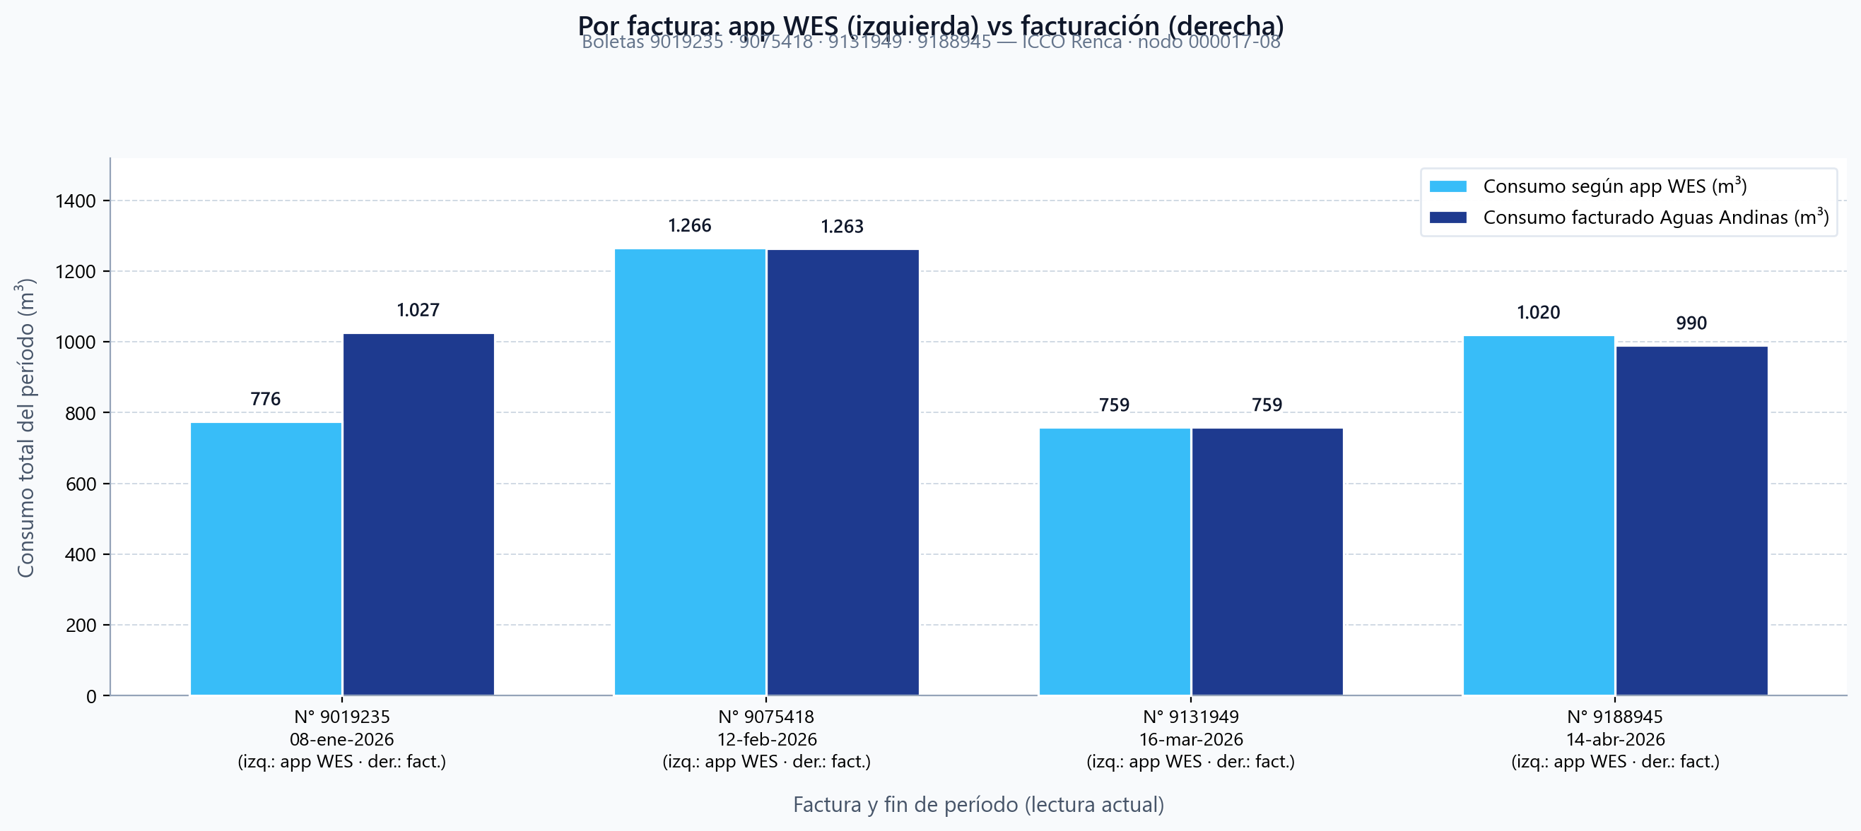

3. Referencias
Facturas analizadas (en orden cronológico por lectura actual):
- 8564565
- 8620897
- 8677816
- 8733835
- 8789768
- 8846214
- 8902630
- 8960979
- 9019235
- 9075418
- 9131949
- 9188945

